Φορητό Μόνιτορ Υγείας
Κιουρτ-Μεχμεταλή Αχμέτ
Τμήμα Μηχανικών Η/Υ και Πληροφορικής, Πανεπιστήμιο Πατρών, Πάτρα
Ενσωματωμένα Συστήματα
AM:1084672
up1084672@ac.upatras.gr
Abstract
Υλοποίηση του συστήματος με τις λεπτομέρειες, πρώτα με τις εγκαταστάσεις που είναι σημαντικές για να βασιστούμε αρχικά ότι κάθε αισθητήρας έχει μία είσοδο και τρόπο λειτουργίας στον ελεγκτή που χρησιμοποιούμε που με προσομοίωση που περιλαμβάνει κάθε λειτουργία για ένα σωστό σύστημα εξηγεί τις λειτουργίες με τους αισθητήρες. Κάθε μέτρηση του συστήματος με τιμές ανάλογα τον αισθητήρα περιλαμβάνοντας και το σφάλμα ανάλογα τον αισθητήρα που όλοι είναι διαφορετική. Στην συνέχεια, υπάρχει η εξήγηση και με simulation που περιλαμβάνει την λειτουργία του συστήματος αλλά ποιο σημαντικά την απόκριση του σε περιπτώσεις κάθε είδος σφάλματος. Πρόταση βελτιστοποίηση του συστήματος προσθέτοντας άλλη μία λειτουργία που έχει την λειτουργία αδράνειας σε περίπτωση που δεν χρησιμοποιείται το σύστημα.
Λέξεις Κλειδί: Προσομοίωση, Μετρήσεις, Εύρος, Σφάλμα, Ορθή, Ψευδοκώδικας.
1. Υλοποίηση (ή θεωρητική προσέγγιση)
1.1 Εγκαταστάσεις
Όπως έχουμε αναφερθεί και στον προηγούμενο στάδιο, η αρχιτεκτονική που έχουμε σχεδιάσει θα είναι πάνω σε μία πλακέτα τυπωμένου κυκλώματος, Η εγκατάσταση που έχουμε είναι με το συγκεκριμένο τρόπο. Έχουμε μία συγκεκριμένη πλακέτα υλοποιημένη για το ενσωματωμένο σύστημα με θύρες κατάλληλες για κάθε αισθητήρα αλλά και εύρος στην πλακέτα για κάθε συνδεσιμότητα. Αφού έχουμε αναφέρει ότι έχουμε διαφορετικά πρωτόκολλά αναλόγως του αισθητήρα.
Η εγκατάσταση θα πρέπει να σέβεται κάθε χρήση δύναμης με συγκεκριμένες τιμές για να έχουμε το σύστημα να δουλεύει αποτελεσματικά και ολοκληρωμένα.
Αρχικά η πλακέτα θα περιλαμβάνει 176 τυπωμένες οντότητες για το μικροελεγκτή. Λόγω του μικροελεγκτή να έχει το χαρακτηριστικό LQFP176 (Low-Profile Quad Flat Package). Στα ελληνικά μπορεί να μεταφραστεί σαν τετραπλό πακέτο χαμηλού προφίλ. Αυτή η έννοια είναι ένα χαρακτηριστικό που χρησιμοποιείται για την περιγραφή των διαστάσεων και του αριθμό pinouts από τις 4 πλευρές αλλά με την αρχική λέξη Low να έχει την έννοια ότι το chip έχει χαμηλότερο συνολικό ύψος σε σύγκριση με τα τυπικά πακέτα QFP. H διασύνδεση των pinouts με τα περιφερειακά και διάφορες συσκευές θα γίνονται μέσω του PCB με την υλοποίηση.
Στην συνέχεια, έχουμε τους αισθητήρες που θα πρέπει να συνδεθούν και να υλοποιηθούν σωστά σε κάθε είσοδο του μικροελεγκτή, με την αρχιτεκτονική και συνδεσιμότητα (πρωτόκολλά) που έχουν αναφερθεί προηγουμένως.
Ο αισθητήρας θερμοκρασίας DS18B20 περιλαμβάνει 3 ποδαράκια τα 2 από αυτά είναι το Ground και το Power, που είναι χαρακτηριστικά λογικής έννοιας για να μπορεί να δουλεύει σωστά ο συγκεκριμένος αισθητήρας. Το άλλο pin όπως έχουμε αναφέρει και στην περιγράφει της αρχιτεκτονικής του υλικού έχει την χρήση για μεταφορά δεδομένων. Με χρήση του 1-wire πρωτοκόλλου. Ο αισθητήρας θα έχει την ένωση με την πλακέτα για να έχει την δυνατότητα να συνδεθεί με το έδαφος (Ground) και το Power, αλλά και με το GPIO (General Purpose Input/Output) pin του μικροελεγκτή με το Data Pin του υλικού. Σύμφωνα με την αρχιτεκτονική του μικροελεγκτή, περιλαμβάνει 9 GPIO pins (PA,PB,…PI) που μπορεί να συνδεθεί ο συγκεκριμένος αισθητήρας, αφού θα μπορεί να συγχρονιστεί μέσο του λογισμικού.
Το επιταχυνσιόμετρο (accelerometer) ADXL345 περιλαμβάνει 14 pins και θα χρησιμοποιήσουμε στο συγκεκριμένο αισθητήρα το πρωτόκολλο I²C. Παρόλο, που το επιταχυνσιόμετρο υποστηρίζει και το πρωτόκολλο SPI σύμφωνα με το datasheet. Με την χρήση του I²C δεν θα χρησιμοποιηθούν και οι 14 καρφίτσες (pins) αφού δεν χρειάζονται και οι 14 για το συγκεκριμένο πρωτόκολλο αφού χρησιμοποιεί και το ψηφιακό κόσμο για την επικοινωνία. Παρόλο αυτό φυσικά δεν θα έχουμε κάποιο ποδαράκι στον αέρα στην πλακέτα, αλλά απλά δεν θα έχουν κάποια χρήση. Για να υλοποιήσουμε αυτή την σύνδεση με το πρωτόκολλο που έχουμε αναφέρει αρχικά έχουμε το Vdd του επιταχυνσιόμετρο σε σύνδεση με το υλικό τροφοδότησης που μικροελεγκτή που έχει το δυναμικό σε διάστημα 3.5V-5V. Το GND το έχουμε συνδεδεμένο με το Ground του μικροελεγκτή.
Tο παιχνίδι για την διασύνδεση ουσιαστικά ξεκινά τώρα για το συγκεκριμένο αισθητήρα. Έχουμε την είσοδο SDA στην θύρα 13 του sensor. Είναι η πύλη που θα χρησιμοποιείται για μεταφορά δεδομένων με σειριακή μέθοδο. Που λογικά και η ένωση με το μικροελεγκτή θα γίνεται με αντίστοιχη πύλη αφού και τον υποστηρίζει έχοντας στην διάθεση του 3 πύλες για τέτοιες λειτουργίες με την χρήση της μίας σε αυτή την περίπτωση. Έπειτα έχουμε την θύρα 14 που ονομάζεται ως SCL/SCLK. Το SCL ή το Serial Clock είναι ένα βασικό σήμα στο πρωτόκολλο επικοινωνίας I2C. Δημιουργείται από την κύρια συσκευή για συγχρονισμό της μεταφοράς δεδομένων μεταξύ συνδεδεμένων συσκευών. Ο χρονισμός της μετάδοσης δεδομένων καθορίζεται από τις ακμές ανόδου και πτώσης αυτού του σήματος ρολογιού. Το SCL εμπλέκεται στη σηματοδότηση των συνθηκών έναρξης και διακοπής της επικοινωνίας, με μια συνθήκη Start που υποδεικνύει την αρχή και μια συνθήκη Stop που σηματοδοτεί το τέλος. Κατά τις καταστάσεις αδράνειας, τόσο οι γραμμές SCL όσο και οι γραμμές SDA παραμένουν υψηλά. Το SCL παίζει ζωτικό ρόλο στον έλεγχο της ροής δεδομένων και στη διευκόλυνση του συγχρονισμού στο δίαυλο I2C. Για να έχουμε την δυνατότητα χρονισμού αυτής της περιφερειακής συσκευής όπως έχουμε περιγράψει θα πρέπει να συγχρονιστεί από την κυρία συσκευή το μικροελεγκτή. Άρα θα συνδεθεί στο πρώτο I²C του μικροελεγκτή όπως και το SDA σε ένα bus του πρωτόκολλου.
Βέβαια, ο συγχρονισμός και οι λειτουργίες θα πρέπει να γίνουν μέσω και του κώδικα, έχοντας την προσέγγιση χρήσης μία κατάλληλης συχνότητας και λειτουργίας για το συγκεκριμένο αισθητήρα.

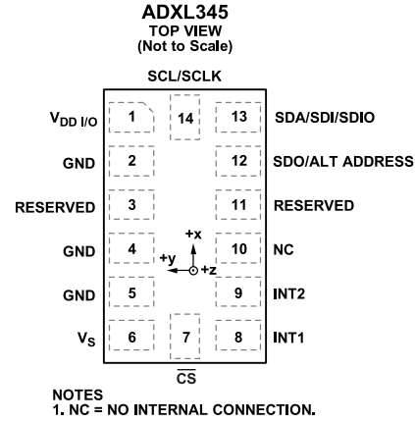
Εικόνα 1: Τοποθεσίες κάθε εισόδου επιταχυσιόμετρου

Ακολούθως μας παραμένουν άλλα 2 Ι²C στο μικροελεγκτή για την χρήση. Που θα συνδεθεί σε μία από αυτά που παραμένουν ο αισθητήρας καρδιακών παλμών και SpO₂ MAX30102. Θα έχουμε την ίδια φιλοσοφία σύνδεσης στο μικροελεγκτή όπως μπορούμε να παρατηρήσουμε και από το παρακάτω διάγραμμα. Έχουμε το SCL και SDA για την σύνδεση όπως έχουμε εξηγήσει και στον προηγούμενο αισθητήρα. Που διαφορετικά από το επιταχυνσιόμετρο δεν θα έχουμε κάποιο φίλτρο για μετατροπή σήματος σε ψηφιακό, αφού ο αισθητήρας έχει την ιδιότητα output ψηφιακών δεδομένων.
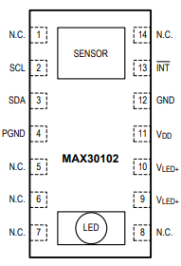
Εικόνα 2: Τοποθεσίες κάθε εισόδου Αισθητήρα Καρδιακού Παλμού και SpO₂
Ο αισθητήρας EDA Grove που στην αρχιτεκτονική έχουμε περιγράψει έχει σύνδεση με 1 καλώδιο (εκτός του VDD και GND) θα έχουμε την σύνδεση στα General Purpose I/Os του μικροελεγκτή. Συγκεκριμένα, η σύνδεση θα είναι στο PB, αφού έχουμε την PA ήδη σε χρήση. Με την διαφορά να έχουμε το pin A0 του EDA sensor σε έναν μετατροπέα που θα μετατρέπει το σήμα σε ψηφιακό λόγω του σήματος να είναι σε αναλογική μορφή, που μετά θα γίνεται η σύνδεση σε GPIΟ pin.
Έπειτα έχουμε το SoC Wi-Fi που θα συνδεθεί στην τελευταία θύρα I²C του ελεγκτή με το ίδιο πρωτόκολλο. Παρόλο που δεν είναι ένας αισθητήρας και χρησιμοποιείται για μεταφορά δεδομένων. Το συγκεκριμένο τσιπ έχει την διαφορά από τα άλλα που περιλαμβάνει τα Pins SDA και SCL στις GPIO του υλικού. Με λόγο να περιέχει διάφορα πρωτόκολλα σύνδεσης του υλικού σε ένα σύστημα. Παρόλο αυτό δεν έχουμε κάποιο εμπόδιο στην σύνδεση.
Για τις συνδέσεις SPI περιλαμβάνουμε δύο θύρες που θα έχουμε την σύνδεση του microSD και οθόνης. Αρχικά όπως και για τα παραπάνω αλλά και για κάθε υλικό θα χρειαστούμε να περιλαμβάνουμε κατάλληλο χώρο για την ένωση του στην πλακέτα. Που αυτό σημαίνει ότι για την χρήση του συγκεκριμένου πρωτοκόλλου εκτός από την γείωση και V_{DD} που θα έχουν συνδεθεί στην πλακέτα θα πρέπει να υπάρχει μία διασύνδεση Master και Slave. Συγκεκριμένα έχουμε MISO (Master In Slave Out) είναι η γραμμή δεδομένων από την κάρτα microSD στο μικροελεγκτή. MOSI (Master Out Slave In) είναι η γραμμή δεδομένων από το μικροελεγκτή στην κάρτα microSD. Ώστε να υπάρχει άμεση επικοινωνία της κάρτας με το ελεγκτή. Με πρόσθεση Serial Clock για συγχρονισμό και διαχείριση ταχύτητας. Αλλά και CS (Chip Select) για την ενεργοποίηση ή απενεργοποίηση του SD Card.
Όπως έχουμε αναφέρει και παραπάνω θα έχουμε και την ίδια φιλοσοφία και για την οθόνη με της συνδέσεις MISO και MOSI που θα περιλαμβάνει τα pixels για την σύνδεση του με το μικροελεγκτή.
Στην συνέχεια έχουμε τους ανεμιστήρες που ουσιαστικά θα συνδεθούν σε GPIO pins με διαφορετικές τοποθεσίες έτσι ώστε να το περιβάλλον που χρειαζόμαστε. Σαν ανεμιστήρες έχουμε σε χρήση το Sunon Micro Fans 25x25x6 mm.
Σαν τελευταίο έχουμε το πιεσόμετρο που ουσιαστικά όπως έχουμε αναφέρει είναι ένα υποσύστημα για την πολύπλοκη του χρήση αλλά και λόγω το να είναι προαιρετική σύνδεση μονάδας για το σύστημα αφού δεν είναι κολλημένη στην πλακέτα.
Έχουμε μία USART σύνδεση στην εγκατάσταση που διαφορετικά από το UART έχουμε ποιο γρήγορη επικοινωνία μεταξύ των δύο παραγόντων. Εκτός του Ground και της τροφοδοσίας έχουμε τους ακροδέκτες TX (Transmit) που συνδέεται με την μονάδα UART/USART στον ακροδέκτη RX του μικροελεγκτή. Αυτό επιτρέπει τη μετάδοση δεδομένων από τη μονάδα UART/USART στον ελεγκτή ενώ ο RX (Receive): συνδέεται με την μονάδας UART/USART στον ακροδέκτη TX του μικροελεγκτή. Αυτό επιτρέπει τη λήψη δεδομένων από τη μονάδα UART/USART από τον ελεγκτή. Που εκτός από αυτές τις συνδέσεις θα πρέπει να έχουμε την διαχείριση των bits που αυτό διασφαλίζει ότι και τα δύο άκρα του συνδέσμου επικοινωνίας ερμηνεύουν σωστά τα δεδομένα.
Με αυτές τις εγκαταστάσεις ουσιαστικά παρατηρούμε ότι έχουμε πετύχει την αρχιτεκτονική που έχουμε περιγράψει προηγουμένως, κάνοντας την ανάλυση κάθε αισθητήρα και τρόπο σύνδεσης του στο σύστημα για να υπάρχει σωστή προσέγγιση σε πρακτική εγκατάσταση σε περίπτωση υλοποίησης.
1.2 Προσομοίωση
Για αυτές τις εγκαταστάσεις θα πρέπει να έχουμε και την προσομοίωση σε συγκεκριμένο mode για να έχουμε μία σωστή προσέγγιση στην θεωρία. Βέβαια, η λειτουργία που θα κάνουμε πρέπει να περιλαμβάνει κάθε αισθητήρα για την σωστή προσομοίωση του συστήματος, έτσι ώστε να έχουμε εξετάσει κάθε αισθητήρα για να περιλαμβάνουμε δεδομένα και εξερεύνηση απόκρισης κάθε αισθητήρα και υλικού.
O στόχος στην προσομοίωση είναι οι περιπτώσεις σφάλματος. Αρχικά, όταν ξεκινήσει η λειτουργία του συστήματος έχουμε το Run Mode με την χρήση των διάφορων αισθητήρων και του υποσυστήματος σε περίπτωση που έχουμε κάποιο σφάλμα το σύστημα θα μπαίνει σε Safe State όπως περιγράφεται και στο datasheet του μικροελεγκτή. Έπειτα, μετά την αντιμετώπιση του σφάλματος θα πρέπει να συνεχίσει η λειτουργία του κανονικά στο Run Mode.
Για καλύτερη προσέγγιση αλλά και επεξήγηση θα έχουμε έναν ψευδοκώδικα που θα περιγράφει θεωρητικά το στόχο. Αλλά και ένα simulation με κάθε αισθητήρα σε Run Mode και Safe State.
Αρχικά έχουμε ορίσει κάποιες τιμές που θα έχουν κάποιες εκτιμήσεις για περιπτώσεις σφάλματος όπως έχουμε αναφέρει προηγουμένως. Που αυτά τα δεδομένα θα τα περιλαμβάνει στην εξομοίωση ώστε για να υπάρχει μία επαρκή διαφορά σε σχέση σωστής λειτουργίας και σφάλματος.
Ψευδοκώδικας
# Τιμές για εύρος αισθητήρων
THERMISTOR_MIN_TEMP = 28
THERMISTOR_MAX_TEMP = 44
SMD_GROVE_ERROR_THRESHOLD = 1000
ACCELEROMETER_MAX_G = 15
SYSTOLIC_MIN = 0.3
SYSTOLIC_MAX = 0.75
DIASTOLIC_MIN = 0.45
DIASTOLIC_MAX = 0.9
SPO2_MIN = 30
SPO2_MAX = 100
HEART_RATE_MIN = 50
HEART_RATE_MAX = 170

# Λειτουργία ελέγχου και χειρισμού αισθητήρα θερμίστορ
function checkThermistor(temperature):
if temperature < 35 or temperature > 38:
notifyUser("Body temperature out of normal range.")

if temperature < THERMISTOR_MIN_TEMP or temperature > THERMISTOR_MAX_TEMP:
enterSafeState()

# Λειτουργία ελέγχου και χειρισμού SMD Grove sensor
function checkSMDGrove(value):
if value > SMD_GROVE_ERROR_THRESHOLD:
enterSafeState()

# Λειτουργία ελέγχου και χειρισμού accelerometer sensor
function checkAccelerometer(x, y, z):
if abs(x) > ACCELEROMETER_MAX_G or abs(y) > ACCELEROMETER_MAX_G or abs(z) > ACCELEROMETER_MAX_G:
enterSafeState()

# Λειτουργία ελέγχου και χειρισμού blood pressure sensor
function checkBloodPressure(systolic, diastolic):
if systolic < SYSTOLIC_MIN or systolic > SYSTOLIC_MAX or diastolic < DIASTOLIC_MIN or diastolic > DIASTOLIC_MAX:
enterSafeState()

# Λειτουργία ελέγχου και χειρισμού pulse oximeter and heart rate sensor
function checkPulseOximeter(spo2, heartRate):
if spo2 < SPO2_MIN or spo2 > SPO2_MAX:
enterSafeState()

if heartRate < HEART_RATE_MIN or heartRate > HEART_RATE_MAX:
enterSafeState()

# Λειτουργία ενεργοποίησης Wi-Fi SoC
function enableWiFiSoC():
# Implementation to enable Wi-Fi SoC
# ...

# Λειτουργία ενεργοποίησης SD card
function enableSDCard():
# Implementation to enable SD card
# ...

# Συνάρτηση για είσοδος σε safe state
function enterSafeState():
# Εφαρμογή για το χειρισμό ασφαλούς κατάστασης, π.χ. απενεργοποίηση αισθητήρων, σφάλμα καταγραφής κ.λπ.
# ...

# Συνάρτηση ειδοποίηση χρήστη.
function notifyUser(message):
# Εφαρμογή για ειδοποίηση χρήστη, π.χ. εμφάνιση μηνύματος στην οθόνη, αποστολή ειδοποίησης κ.λπ.
# ...

# Main συνάρτηση συστήματος για λειτουργία σε Run Mode
function runMode():
while True:
# Read sensor data
thermistorTemperature = readThermistor()
smdGroveValue = readSMDGrove()
accelerometerData = readAccelerometer()
systolic, diastolic = readBloodPressure()
spo2, heartRate = readPulseOximeter()

# Έλεγχος κάθε αισθητήρα
checkThermistor(thermistorTemperature)
checkSMDGrove(smdGroveValue)
checkAccelerometer(accelerometerData.x, accelerometerData.y, accelerometerData.z)
checkBloodPressure(systolic, diastolic)
checkPulseOximeter(spo2, heartRate)

# Κύρια συνάρτηση για την προετοιμασία και εκτέλεση του Φορητού Μόνιτορ Υγείας
function main():
# Initialize sensors, Wi-Fi SoC, SD card, etc.
initializeSensors()
enableWiFiSoC()
enableSDCard()

# Τρέξε το Φορητό Μόνιτορ Υγείας σε main loop
runMode()

# Start Φορητό Μόνιτορ Υγείας
main()

O ψευδοκώδικας περιλαμβάνει μηχανισμούς για την ανίχνευση αστοχιών σε πραγματικό χρόνο κατά τη λειτουργία "Run Mode". Οι λειτουργίες “checkThermistor”, “checkSMDGrove”, “checkAccelerometer”, “checkBloodPressure” και “checkPulseOximeter” είναι υπεύθυνες για τη συνεχή παρακολούθηση των δεδομένων του αισθητήρα στον κύριο βρόχο. Εάν οποιοσδήποτε από αυτούς τους ελέγχους υποδείξει αποτυχία, το σύστημα μεταβαίνει αμέσως στην "Safe State" καλώντας τη συνάρτηση “enterSafeState”.
Ακολουθεί μια σύντομη εξήγηση για το πώς λειτουργεί η ανίχνευση αστοχίας σε πραγματικό χρόνο:
Η λειτουργία “runMode” διαβάζει συνεχώς δεδομένα αισθητήρα σε βρόχο. Για κάθε αισθητήρα, υπάρχει μια αντίστοιχη λειτουργία ελέγχου (“checkThermistor”, “checkSMDGrove”, κ.λπ.) που αξιολογεί τα δεδομένα του αισθητήρα σε σχέση με προκαθορισμένα όρια.
Εάν κάποιος από τους ελέγχους του αισθητήρα υποδεικνύει σφάλμα, η συνάρτηση “enterSafeState” καλείται να χειριστεί την κατάσταση. Αυτή η λειτουργία θα μπορούσε να εκτελέσει ενέργειες όπως καταγραφή του σφάλματος, απενεργοποίηση αισθητήρων, ειδοποίηση του χρήστη ή λήψη άλλων κατάλληλων μέτρων.
Ελέγχοντας συνεχώς τα δεδομένα του αισθητήρα στον κύριο βρόχο, το σύστημα μπορεί να ανταποκριθεί σε αστοχίες μόλις εντοπιστούν, ακόμη και όταν λειτουργεί σε "Run Mode". Αυτή η προσέγγιση εξασφαλίζει ταχεία απόκριση σε μη φυσιολογικές συνθήκες, ενισχύοντας την ασφάλεια και την αξιοπιστία του φορητού μόνιτορ υγείας.
Στην συνέχεια, έχουμε και έναν άλλο ψευδοκώδικα που διαθέτει υπολογισμούς με αποτέλεσμα να μας τα βγάζει στην οθόνη του συστήματος.
Ψευδοκώδικας
# Συνάρτηση για απεικόνηση δεδομένων στο μόνιτορ χρήσης
function displaySensorData(thermistorTemp, smdGroveValue, accelerometerData, bloodPressure, pulseOximeter):
clearScreen() # Λειτουργία καθαρισμού ή ενημέρωση οθόνης.

print("Sensor Data:")
print(f"Thermistor Temperature: {thermistorTemp}°C")
print(f"SMD Grove Value: {smdGroveValue}")
print(f"Accelerometer Data - X: {accelerometerData.x}, Y: {accelerometerData.y}, Z: {accelerometerData.z}")
print(f"Blood Pressure - Systolic: {bloodPressure.systolic}, Diastolic: {bloodPressure.diastolic}")
print(f"Pulse Oximeter - SPO2: {pulseOximeter.spo2}%, Heart Rate: {pulseOximeter.heartRate} BPM")

# Main συνάρτηση για απεικόνιση δεδομένων σε οθόνη
function runModeWithDisplay():
while True:
# Read sensor data
thermistorTemperature = readThermistor()
smdGroveValue = readSMDGrove()
accelerometerData = readAccelerometer()
systolic, diastolic = readBloodPressure()
spo2, heartRate = readPulseOximeter()

# Έλεγχος κάθε αισθητήρα
checkThermistor(thermistorTemperature)
checkSMDGrove(smdGroveValue)
checkAccelerometer(accelerometerData.x, accelerometerData.y, accelerometerData.z)
checkBloodPressure(systolic, diastolic)
checkPulseOximeter(spo2, heartRate)

# Απεικόνηση δεδομένων αισθητήρων στην οθόνη.
displaySensorData(thermistorTemperature, smdGroveValue, accelerometerData, (systolic, diastolic), (spo2, heartRate))

# Καλεί το runModeWithDisplay για λειτουργία του Φορητού Μόνιτορ Υγείας με απεικόνηση.
runModeWithDisplay()

2. Πειραματικές μετρήσεις (ή εκτίμηση)
Οι μετρήσεις του συστήματος, είναι από τα σημαντικότερα κομμάτια του συστήματος μας, με την έννοια να μπορεί να δουλεύει χωρίς κανένα πρόβλημα σε επίπεδου λογισμικού και υλικού. Αφού με αυτό τον τρόπο θα υπάρχει η ικανότητα να τεστάρουμε το ολοκληρωμένο σύστημα και να διορθώσουμε κάθε σφάλμα πριν βρεθεί στα χέρια του χρήστη.
Θα πάρουμε κάποιες διαφορετικά δεδομένα αναλόγως του αισθητήρα για κάθε ένα από αυτά. Που αφού τα δεδομένα θα είναι διαφορετικά θα μπορούμε να έχουμε μία εκτίμηση για το σύστημα σε κάθε μία περίπτωση ώστε να καταλάβουμε πως δουλεύει το σύστημα για κάθε ένα από τα δεδομένα.
Σύμφωνα με το datasheet του αισθητήρα θερμοκρασίας. Το thermistor μπορεί να μετρήσει την θερμοκρασία από -55°C έως και μέχρι 125°C. Ένα ανθρώπινο σώμα έχει το μέσω όρο θερμοκρασίας σε 37°C που αν πέσει κάτω από τα 35°C και ανεβεί πάνω από 38°C σημαίνει ότι υπάρχει πρόβλημα σχετικά με την υγεία του. Με δεδομένου να έχει πάθει υποθερμία ή να έχει πυρετό. Για αυτό το λόγο αρχικά θα κωδικοποιήσουμε το αισθητήρα να παίρνει τιμές στο εύρος 35°C και 38°C. Σε περίπτωση που η μέτρηση ανεβεί ή κατέβει κάτω το εύρος αυτό θα πρέπει να ειδοποιηθεί στο χρήστη.
Βέβαια, η θερμοκρασία αυτή μπορεί να μην μεταφέρεται μόνο από το χρήστη, με την έννοια να υπάρχει πάντα η περίπτωση να έχει χαλάσει κάτι στο σύστημα και να έχουμε λάθος μέτρηση. Θα χρειαστεί να περιέχουμε και αυτή την περίπτωση για το σύστημα.
Άρα υπάρχουν 2 περιπτώσεις για κάθε μέτρηση, που θα πρέπει να έχουμε την σωστή προσέγγισή στο σύστημα έτσι ώστε να έχουμε μόνο την μία περίπτωση. Για να ξέρουμε αν στο σύστημα έχει δημιουργηθεί κάποιο σφάλμα το εύρος για το σφάλμα θα είναι στις τιμές 44°C και 28°C που είναι μη-φυσιολογικές τιμές με αποτέλεσμα να έχουμε την εντύπωση ότι έχει δημιουργηθεί κάποιο σφάλμα αν ξεπεράσει αυτές τις τιμές
Στην συνέχεια, για το επιταχυνσιόμετρο θα χρειαστεί να υπολογίσουμε τις τιμές με τρία δεδομένα που θα περιγράφουν 3 άξονες έτσι ώστε να καταλάβουμε κάθε διάσταση του υλικού με το χρήστη. Οι άξονές Χ,Y,Z έχουν τις ιδιότητες που θα εμπεριέχουν κάθε χρήση του αισθητήρα. Ο άξονας X είναι συχνά ευθυγραμμισμένος με το οριζόντιο επίπεδο, στραμμένος προς την κατεύθυνση της κίνησης προς τα εμπρός/πίσω. Σε πολλές εφαρμογές, αυτό αντιπροσωπεύει τον άξονα "ρολού". Ο άξονας Υ έχει την ιδιότητα ότι είναι ευθυγραμμισμένος με το οριζόντιο επίπεδο, δείχνοντας προς την κατεύθυνση της κίνησης αριστερά/δεξιά και ο τελευταίος άξονας Ζ είναι κάθετος στο οριζόντιο επίπεδο, στραμμένος προς τα πάνω.
Επειδή το επιταχυνσιόμετρο περιέχει πάρα πολλές περιπτώσεις λόγο των αξόνων αλλά και τις τιμές μετρήσεις. Θα χρειαστεί να βασιστούμε σε συγκεκριμένες περιπτώσεις στις μετρήσεις έτσι ώστε να μπορούμε να συγκεντρωθούμε σε μετρήσεις που θα μπορούμε να καταλήξουμε σε ένα αποτέλεσμα.
Σε αυτό συγκεκριμένο επιταχυνσιόμετρο περιέχουμε τις τιμές ±2 g/±4 g/±8 g/±16 g που μπορούμε να ορίσουμε κάποιο όριο επιλέγοντας κάποιο από τα 4. Το "g" αναφέρεται στην επιτάχυνση λόγω της βαρύτητας. Η τυπική επιτάχυνση λόγω της βαρύτητας στην επιφάνεια της Γης είναι περίπου 9,81 μέτρα ανά δευτερόλεπτο στο τετράγωνο (m/s²). Αυτή η τιμή αναφέρεται συχνά ως 1 g. Όταν βλέπουμε μια μέτρηση επιταχυνσιόμετρου που αναφέρεται σε "g", είναι μια μονάδα επιτάχυνσης σε σχέση με την επιτάχυνση λόγω βαρύτητας. Για παράδειγμα:
- 1 g = 9,81 m/s² (τυπική γήινη βαρύτητα)
- 2 g = 2 * 9,81 m/s² = 19,62 m/s²
- 0,5 g = 0,5 * 9,81 m/s² = 4,905 m/s²
Στην συνέχεια, θα επιλέξουμε το range ±16g με την διαφορά να πάρουμε το εύρος των τιμών ±15 για να υπάρχει και η απόκριση σφάλματος και στους 3 άξονες.
Έπειτα για ένα ιδανικό πιεσόμετρο έχουμε 2 δεδομένα που και ο αισθητήρας μας τα περιλαμβάνει. Σύμφωνα με την θεωρία αυτά τα δεδομένα είναι η συστολική και η διαστολική. Όπως μπορούμε να παρατηρήσουμε και από το παρακάτω πίνακα.
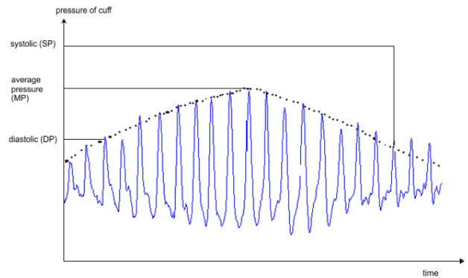
Εικόνα 3: Κατανομή κάθε δεδομένου συστολικής και διαστολικής πιεσόμετρου
Όπως βλέπουμε στον παραπάνω πίνακα το πιεσόμετρο που διαθέτουμε και σύμφωνα με το datasheet έχουμε τις τιμές SP/MP = Ks (Συστολική) (εύρος τιμών: 0.3 έως 0.75), DP/MP = Kd (Διαστολική) (εύρος τιμών: 0.45 έως 0.90). Ουσιαστικά είναι η πίεση που έχουμε δημιουργήσει να έχει το μανίκι του αισθητήρα για τις μετρήσεις.
Που σε περίπτωση αν ξεπεράσουμε το εύρος των τιμών θα έχουμε κάποιο σφάλμα του συστήματος με αποτέλεσμα να έχουμε κάποια βλάβη στον αισθητήρα. Για καλύτερη προσέγγιση θα πάρουμε τις τιμές αυτές που στην συνέχεια θα προγραμματίσουμε το σύστημα να έχουμε αυτό το εύρος του πίνακα έτσι ώστε αν πάρουμε κάποια τιμή έξω από τα όρια δηλαδή στα όρια του Kd και Κs να ξέρουμε ότι υπάρχει κάποιο σφάλμα. Αφού η μέτρηση γίνεται πάρα πολλές φορές με αποτέλεσμα να έχουμε μία σωστή κατανομή.
Για το EDA αισθητήρα δεν έχουμε μία συγκεκριμένη μονάδα που θα μπορούσαμε να πούμε ότι έχουμε κάποιο σφάλμα αφού μπορούμε να χρησιμοποιήσουμε όλο το εύρος 0-1023. Διότι οι ηλεκτροδερμικές τιμές μπορούν να αλλάξουν κάθε στιγμή (ακόμα και στο 0) όπως μπορούμε να παρατηρήσουμε και στο παρακάτω πίνακα.
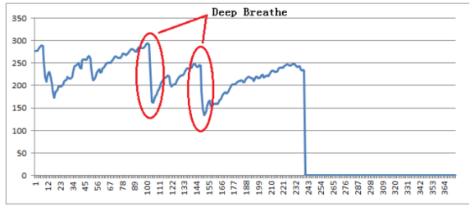
Εικόνα 4: Παράδειγμα αλλαγής δεδομένων άμεσα σε αισθητήρα ΕDA
Άρα θα μπορούσαμε να προγραμματίσουμε το αισθητήρα με αποτέλεσμα να μπορεί να εμπεριέχει τιμές μόνο στο εύρος 0-1000 αφού αν ξεπεράσει το 1000 να καταλαβαίνουμε ότι έχουμε κάποιο σφάλμα. Δηλαδή σαν παράδειγμα θα έχουμε την εξίσωση int maxValue = 1000; για να έχουμε το εύρος σφάλματος.
Στην συνέχεια έχουμε το αισθητήρα με τους Καρδιακούς Παλμούς και SpO_{2,} παρόλο που περιλαμβάνει διάφορα modes λειτουργίας ο συγκεκριμένος αισθητήρας περιέχει ένα mode που μπορεί να εμφανίζει τα δεδομένα για τον λόγο που το χρησιμοποιούμε. Που σύμφωνα με το datasheet λέγεται SpO₂ and HR mode.
Σύμφωνα με την θεωρία για το SpO₂ πρέπει να έχουμε τιμές του εύρος 95-100 για ένα υγιεινής χρήστη. Που σε περίπτωση αν έχουμε μικρότερο ή ίσο τιμή του 94 ο χρήστης έχει πρόβλημα στην ηλικία του με αποτέλεσμα να χρειαστεί η επικοινωνία με γιατρό. Για αυτό το λόγο θα προγραμματίσουμε τον αισθητήρα μας να περιλαμβάνει τις τιμές από το 30 μέχρι το 100. Με αυτή την έννοια αν η τιμή πέσει κάτω από 30 να μπορούμε να καταλαβαίνουμε ότι έχουμε κάποιο σφάλμα στο σύστημα μας. Που παρόλο που δεν θα χρησιμοποιήσουμε όλο το εύρος τιμών 0-100 θα είναι χρήσιμο για το σκοπό που χρησιμοποιείται. Αφού όπως αναφερθήκαμε οι τιμές κάτω ή ίσο του 94 είναι οι κρίσιμες. O λόγος που παίρνουμε τιμές τόσο μεγάλο εύρος παρόλο που κάτω το 94 είναι οι κρίσιμες είναι λόγο των ακραίων που περιλαμβάνουμε στις μετρήσεις μας. Παρόλο που ο χρήστης δεν θα μπορεί να αθλείται κάτω της τιμής 90. Οι ακραίες καταστάσεις είναι τα σημαία που το οξυγόνο είναι λιγότερο από το συνηθισμένο (βουνά, έρημος)
Από την άλλη πλευρά για τους καρδιακούς παλμούς δεν έχουμε κάποιο όριο αφού ο αισθητήρας περιλαμβάνει την ιδιότητα να προγραμματισθεί με τις ιδιότητες που θέλει ο κατασκευαστής. Επειδή δεν έχουμε κάποια συγκεκριμένη τιμή για τους καρδιακούς παλμούς αφού μπορεί να αλλάζει ανάλογα με την ηλικία θα ορίσουμε τα όρια που θα περιλαμβάνει κάθε τιμή. Έτσι ώστε να μην υπάρχει χρήστης που θα πέφτει έξω από τα δεδομένα που μπορεί να υπολογιστεί. Οι τιμές θα είναι σε εύρος 50-170 bpm με αποτέλεσμα αν ξεπεράσει ο αισθητήρας αυτές τις τιμές να συμπεράνουμε ότι έχει δημιουργηθεί κάποιο σφάλμα.
Τα σφάλματα δεν δημιουργούνται μόνο από λόγους λάθους τοποθέτησης ή προγραμματισμού του υλικού. Αυτές οι αποκρίσεις συμβαίνουν και με λόγο πολύ χρήσης του συστήματος, αφού κάθε υλικό/αισθητήρα περιέχει κάποια διάρκεια ζωής. Με αυτούς τους εύρους που έχουμε ορίσει ουσιαστικά θα μπορούμε να βγάλουμε κάποια συμπεράσματα για το πίνακα.

Πίνακας Δεδομένων
Thermistor | SpO₂ | Heart Rate | Χ | Υ | Ζ | SP/MP (Ks) | DP/MP(Kd) | EDA Sensor
38,6°C | 92% | 152bpm | -7,284 | -2,547 | -3,808 | 0,39 Ks | 0,79 Kd | 692
40,6°C | 99% | 88bpm | -7,166 | 14,339 | -1,34 | 0,48 Ks | 0,52 Kd | 401
44,2°C | 24% | 186bpm | -14,059 | 11,861 | -15,55 | 0,77 Ks | 0,96 Kd | 248
37,5°C | 91% | 127bpm | 1,743 | -3,509 | 4,184 | 0,52 Ks | 0,62 Kd | 665
35,4°C | 100% | 117bpm | 7,85 | -12,394 | -5,222 | 0,46 Ks | 0,64 Kd | 376
39,5°C | 90% | 150bpm | 11,601 | 3,708 | 10,904 | 0,23 Ks | 0,46 Kd | 114
27,8°C | 99% | 139bpm | -4,601 | 5,758 | 5,436 | 0,34 Ks | 0,95 Kd | 363
43,2°C | 91% | 157bpm | -1,143 | 5,478 | -11,603 | 0,25 Ks | 0,44 Kd | 981
43,1°C | 92% | 161bpm | -1,759 | 1,646 | -2,923 | 0,4 Ks | 0,68 Kd | 56
44,4°C | 90% | 89bpm | 8,212 | -3,308 | -13,444 | 0,47 Ks | 0,71 Kd | 544
42°C | 13% | 110bpm | -15,482 | 15,78 | 15,677 | 0,51 Ks | 0,75 Kd | 349
43,1°C | 99% | 120bpm | -11,724 | -12,915 | -9,885 | 0,32 Ks | 0,55 Kd | 685
33°C | 90% | 80bpm | -0,243 | -8,54 | -13,92 | 0,59 Ks | 0,50 Kd | 779
39,5°C | 87% | 198bpm | 15,25 | -11,405 | -0,396 | 0,31 Ks | 0,98 Kd | 125
27,6°C | 97% | 62bpm | 5,422 | 14,721 | -6,249 | 0,6 Ks | 0,72 Kd | 376
31,4°C | 97% | 113bpm | -3,719 | -12,842 | -9,346 | 0,43 Ks | 0,55 Kd | 1014
38,5°C | 83% | 151bpm | -6,703 | -10,955 | -0,835 | 0,57 Ks | 0,51 Kd | 408
25,1°C | 89% | 131bpm | -6,568 | 0,815 | -5,624 | 0,78 Ks | 0,41 Kd | 1006
34,3°C | 92% | 132bpm | 5,463 | 10,214 | -5,958 | 0,59 Ks | 0,66 Kd | 831
36,7°C | 95% | 121bpm | 15,568 | -12,973 | -3,443 | 0,51 Ks | 0,58 Kd | 925
42,5°C | 95% | 184bpm | -3,419 | -6,854 | 11,611 | 0,33 Ks | 0,54 Kd | 138
40°C | 86% | 61bpm | 0,386 | -15,457 | 2,308 | 0,8 Ks | 0,76 Kd | 31
28,7°C | 06% | 70bpm | -15,086 | -13,013 | 6,492 | 0,57 Ks | 0,51 Kd | 1016
30,8°C | 87% | 101bpm | -14,706 | -8,431 | -1,416 | 0,63 Ks | 0,66 Kd | 869
29,3°C | 95% | 125bpm | 1,057 | 10,086 | 3,539 | 0,39 Ks | 0,64 Kd | 533
35,6°C | 12% | 131bpm | -1,79 | 3,995 | 8,554 | 0,52 Ks | 0,52 Kd | 354
34,5°C | 90% | 145bpm | 5,337 | 9,528 | 5,235 | 0,43 Ks | 0,66 Kd | 380
41°C | 99% | 102bpm | -12,62 | 7,029 | -13,306 | 0,5 Ks | 0,64 Kd | 802
26,5°C | 85% | 190bpm | 3,976 | -3,367 | 15,148 | 0,22 Ks | 0,42 Kd | 1022
43,1°C | 87% | 155bpm | 14,962 | 14,909 | -7,433 | 0,68 Ks | 0,61 Kd | 988
32,3°C | 91% | 169bpm | -9,626 | 13,974 | -6,431 | 0,33 Ks | 0,62 Kd | 524
42,6°C | 99% | 81bpm | 15,049 | 4,093 | -5,967 | 0,18 Ks | 0,66 Kd | 339
30,2°C | 96% | 46bpm | -5,964 | -4,936 | -4,55 | 0,34 Ks | 0,75 Kd | 784
30,9°C | 89% | 61bpm | 1,103 | 14,567 | -11,4 | 0,44 Ks | 0,64 Kd | 847
33,9°C | 95% | 153bpm | 5,951 | 9,516 | 15,64 | 0,47 Ks | 0,58 Kd | 687
34,4°C | 83% | 159bpm | -8,904 | -0,783 | -4,747 | 0,74 Ks | 0,59 Kd | 713
44,2°C | 21% | 34bpm | -10,456 | 12,855 | -15,899 | 0,56 Ks | 0,5 Kd | 1002
32,8°C | 13% | 117bpm | -13,814 | 12,77 | -2,664 | 0,56 Ks | 0,30 Kd | 190
32,4°C | 95% | 64bpm | 7,178 | 14,268 | 4,206 | 0,61 Ks | 0,56 Kd | 829
33,6°C | 100% | 167bpm | -14,913 | 2,066 | -9,912 | 0,36 Ks | 0,57 Kd | 774
32,2°C | 98% | 112bpm | 13,581 | -4,133 | 14,22 | 0,35 Ks | 0,7 Kd | 69
31,6°C | 94% | 102bpm | 1,923 | -8,507 | 2,713 | 0,35 Ks | 0,83 Kd | 295
31,3°C | 89% | 119bpm | 15,24 | 13,509 | -8,268 | 0,25 Ks | 0,58 Kd | 309
29,7°C | 88% | 72bpm | 0,552 | -15,373 | -6,996 | 0,65 Ks | 0,66 Kd | 448
35,8°C | 24% | 42bpm | 15,066 | 3,052 | -5,823 | 0,22 Ks | 0,61 Kd | 1021
38,6°C | 99% | 134bpm | -10,908 | -11,388 | -4,466 | 0,62 Ks | 0,63 Kd | 826
30,6°C | 90% | 122bpm | -15,566 | 9,843 | -2,18 | 0,34 Ks | 0,94 Kd | 737
37,9°C | 95% | 112bpm | 6,186 | 3,17 | -10,907 | 0,51 Ks | 0,7 Kd | 580
29°C | 86% | 60bpm | 13,871 | 13,066 | -11,451 | 0,57 Ks | 0,62 Kd | 24
42,4°C | 87% | 141bpm | 7,258 | -11,373 | -7,528 | 0,44 Ks | 0,74 Kd | 749

Ο πίνακας από πάνω είναι μία εκτίμηση των δεδομένων έτσι ώστε να μπορούμε να μελετήσουμε διάφορες περιπτώσεις με σφάλματα των υποσυστημάτων αλλά και ορθή λειτουργία των υποσυστημάτων. Που αν έχουμε κάποια μέτρηση που να μην είναι στα όρια έχει σημειωθεί με κόκκινα γράμματα.
Ο πίνακας περιγράφει ανεξάρτητες τιμές σε κάθε σειρά με μία άλλη περίπτωση που περιλαμβάνει σφάλματα ή όχι. Θα χρειαστεί να μελετηθεί κάθε εκτίμηση πρακτικά για τα σφάλματα. Η λειτουργία που είναι σε χρήση από το ελεγκτή είναι η ενεργή λειτουργία που σημαίνει ότι χρησιμοποιούνται όλοι οι αισθητήρες.
Ο αισθητήρας μπορεί να μην λειτουργεί σωστά για διάφορους λόγους. Τα συνήθη περιλαμβάνουν λανθασμένα προβλήματα καλωδίωσης ή σύνδεσης, όπως χαλαρά ή αποσυνδεδεμένα καλώδια. Προβλήματα τροφοδοσίας, όπως εσφαλμένη τάση ή ρεύμα, μπορούν επίσης να επηρεάσουν την απόδοση του αισθητήρα. Η φυσική βλάβη ή δυσλειτουργία του ίδιου του αισθητήρα είναι μια άλλη πιθανή αιτία. Επίσης η έξοδος από το καθορισμένο εύρος από το υλικό ή λογισμικό που θα είναι ο ποιο ορατός τρόπος αντιμετώπισης σφάλματος κατά την χρήση του συστήματος. Ουσιαστικά με την έξοδο από το εύρος του αισθητήρα μπορεί να παρατηρηθεί το σφάλμα χωρίς να χρειαστεί κάποια μελέτη για τους άλλος λόγους. Ο πρώτος λόγος σφάλματος θα είναι το εύρος.
Από το παραπάνω πίνακα μπορεί να παρατηρηθεί ότι υπάρχουν σφάλματα ανεξάρτητα από άλλες τιμές αλλά και εξαρτημένα από άλλες μετρήσεις. Για παράδειγμα, η μία και καλή προσέγγιση στις μετρήσεις θα ήταν η θερμοκρασία που αναλόγως αν είναι εκτός του εύρος και το σύστημα είναι σε χρήση από το χρήστη θα μπορούμε να καταλάβουμε ότι υπάρχει κάποιο σφάλμα στο αισθητήρα ή στο ελεγκτή. Βέβαια, θα πρέπει να σημειωθεί ότι σε περιπτώσεις που έχουμε πολλά σφάλματα σε μία μέτρηση από πολλούς αισθητήρες, η αναζήτηση του σφάλματος θα μας καθοδηγήσει σε ψάξιμο του σφάλματος και στο μικροελεγκτή.
Η αντιμετώπιση προβλημάτων περιλαμβάνει προσεκτική επιθεώρηση των φυσικών συνδέσεων, επαλήθευση τροφοδοτικών, έλεγχο σφαλμάτων λογισμικού και συμβουλή της τεκμηρίωσης του αισθητήρα για σωστή ρύθμιση (εύρος) και οδηγίες χρήσης.
3.Διαδικασίες Ελέγχου Ορθής Λειτουργίας
Η σχεδίαση ενός συστήματος με ορθή λειτουργία αρχικά περιλαμβάνει τη διασφάλιση ότι η συσκευή λειτουργεί με ακρίβεια, αξιοπιστία και ασφάλεια. Η διαδικασία ορθής λειτουργίας θα πρέπει να περιέχει κάθε υποσύστημα (αισθητήρα) συνεπώς μπορεί να χρησιμοποιηθεί σε κάθε περίπτωση αλλά και σε κάθε τοπίο.
Ο σκοπός αυτού του κομματιού εργασίας δεν είναι να βρεθούν τα σφάλματα και να ανταποκριθούν αλλά να υπάρχει μία σωστή λειτουργία με αποτέλεσμα να έχουμε σφάλματα και ορθές λειτουργίες σε σωστές περιπτώσεις. Ουσιαστικά, η ορθή λειτουργία σημαίνει η σωστή απόκριση συστήματος για κάθε εύρος που περιγράφεται.
Όπως έχει σημειωθεί και παραπάνω τα δεδομένα για κάθε σωστή λειτουργία και εύρος σφάλματος στην προσομοίωση, το σύστημα πρέπει να σέβεται αυτούς τους κανόνες για κάθε διεργασία του συστήματος ώστε να υπάρχει η επικοινωνία μεταξύ του χρήστη και συστήματος. Ακόμα και σε σφάλμα να μπορεί να μπαίνει σε Safe State για την ξανά λειτουργία μετά του σφάλματος σε Run Mode σύμφωνα και με τον ψευδοκώδικα.
Θα περιλαμβάνουμε σενάρια που θα εμπεριέχουν διαφορετικές καταστάσεις με αποτέλεσμα να μπορούν να ελεγχθούν. Το ένα σενάριο θα μπορούσε να είναι για το αισθητήρα SpO₂ που μετρά το οξυγόνο του αίματος στο χρήστη. Στο σενάριο που θα μελετήσουμε ο χρήστης βρίσκεται σε βουνά που το οξυγόνο βρίσκεται λιγότερο από έναν κανονικό τόπο (επαρχία). Η ορθή λειτουργία είναι ο σχεδιαστής να έχει σχεδιάσει το υποσύστημα και για αυτή την ακραία κατάσταση έτσι ώστε να εμπεριέχει και αυτές τις μετρήσεις με τα όρια να περιέχουν και αυτές τις λειτουργίες. Η περίπτωση σφάλματος προσαρμόζει και αυτές τις ακραίες κατάστασης. Δηλαδή παρόλο που το ποσοστό οξυγόνου πρέπει να είναι πάνω από 95% για μία σωστή χρήση του συστήματος, πάντα τα όρια αυτά θα πρέπει να καταλαμβάνουν και τέτοιες καταστάσεις.
Που με την διαδικασία ελέγχου θα μπορούμε να έχουμε το ολόκληρο σύστημα σε Safe State μετά από κάθε σενάριο που είναι εκτός εύρους.
Ένα άλλο σενάριο θα μπορούσε να υπάρχει και για το ολόκληρο σύστημα θα μπορούσε να είναι και η αυξημένη θερμοκρασία λόγο των αισθητήρων. Που μετά από πολύ χρήση του υλικού αυτό το πρόβλημα μπορεί να επηρεάσει και την ορθή λειτουργία του συστήματος.
Ο τρόπος λύσης αυτού του προβλήματος θα μπορούσε να είναι να τοποθετηθούμε σωστό υλικό κατασκευής του προϊόντος και ανεμιστήρες με την εντολή να προσαρμόζουν το σύστημα να βρίσκεται πάντα σε κανονικές καταστάσεις έτσι ώστε να γίνει η σωστή μέτρηση όπως έχουμε παρουσιάσει και παραπάνω. Οι ανεμιστήρες είναι λειτουργίες που θα χρησιμοποιούνται πρωτίστως για τους αισθητήρες αλλά και για άλλα τα άλλα (μικροελεγκτής, πλακέτα, καταχωρητές). Αφού θα είναι τοποθετημένα σε διαφορετικά μέρη της πλακέτας. Βέβαια, αυτοί οι ανεμιστήρες θα είναι Micro-Fan έτσι ώστε να μπορεί να τροποποιηθεί το σύστημα. Που θα δουλεύουν πάντα με την έναρξη του συστήματος. Ο λόγος που θα δουλεύουν πάντα είναι λόγο ασφάλειας και επειδή πάντα θα υπάρχει λόγος χρήσης του αισθητήρα και σε παγωμένες πεδιάδες. Αφού ζεσταίνεται η συσκευή λόγο των διάφορων υποσυστημάτων.
Με τους ανεμιστήρες ουσιαστικά διασφαλίζουμε την διάρκεια ζωής του συστήματος. Διότι, κάθε υποσύστημα δεν θα χρειαστεί να δουλεύει σε ποιο δύσκολες καταστάσεις αφού θα μπορεί να διαχειριστεί αυτό με αποτέλεσμα να έχουν σωστές μετρήσεις. Θα συνδεθούν σε GPIOs του ελεγκτή με εντολή να δουλεύουν πάντα με την έναρξη του συστήματος ακόμα και σε Safe State.
Για τους άλλους αισθητήρες που έχουμε αναφερθεί στα άλλα κομμάτια έχει υπολογιστεί το εύρος σφάλματος ώστε για να μπορούμε να έχουμε ένα ορθό σύστημα με αποτέλεσμα να έχουμε κάθε σενάριο σε διάφορες λειτουργίες με τις μετρήσεις που έχουμε κάνει. Στην συνέχεια αυτά τα σφάλματα μπορούν να εντοπιστούν για να έχουμε στην λειτουργία το Safe State με τις έννοιες που έχουμε παρουσιάσει. Ουσιαστικά, εκείνο το εύρος που έχουμε μας δημιουργεί να έχουμε και άλλη λειτουργία.
Αυτή την λειτουργία μπορούμε να την παρουσιάσουμε μέσω του Simulator Petri που θα περιγράφει κάθε αισθητήρα και λειτουργία, με την περίπτωση το σύστημα να παρέχει κάποιο σφάλμα και να αλλάζει κατάσταση. Αυτό το Simulation ουσιαστικά περιγράφει ότι κάθε αισθητήρας μπορεί να παρέχει κάποιο σφάλμα είτε μαζικά με τους άλλους αισθητήρες είτε διακριτά με αποτέλεσμα πάντα το σύστημα να το ανιχνεύει και να αλλάζει την λειτουργία του για την ασφάλεια του συστήματος και για καλύτερη απόδοση και στο μέλλον.
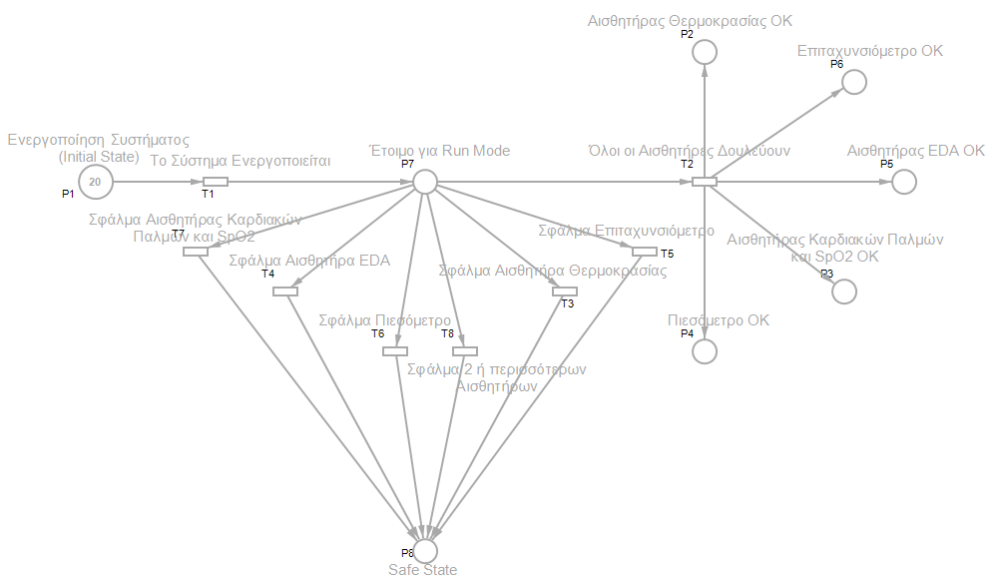
Εικόνα 5: Προσομοίωση σε περιβάλλον Petri για έλεγχο ορθής λειτουργία συστήματος
Σύμφωνα με το παραπάνω Simulator Petri βλέπουμε ότι το σύστημα αρχικά μπαίνει σε Run Mode, ουσιαστικά όταν ενεργοποιείται το σύστημα από το χρήστη, Στην συνέχεια για το Run Mode κατά το αρχικό ή στο επόμενο διάστημα πρέπει οι αισθητήρες να μην έχουν παράγει κάποιο σφάλμα που σημαίνει ότι το σύστημα δουλεύει χωρίς κανένα πρόβλημα. Που μπορούμε να παρατηρήσουμε ότι η εξομοίωση πηγαίνει στο transition «Όλοι οι αισθητήρες δουλεύουν» με αποτέλεσμα να καταλαβαίνουμε ότι το Run Mode δουλεύει κανονικά.
Αν έστω και ένας αισθητήρας ή παραπάνω αισθητήρες δημιουργήσουν κάποιο σφάλμα παρατηρούμε ότι το σύστημα μπαίνει σε Safe State με αποτέλεσμα να σταματάει εκεί η προσομοίωση. Για καλύτερη ανάλυση έχουμε βάλει και το Initial State που μπορούμε να ξεκινήσουμε το σύστημα 20 φορές που θα μας οδηγήσει σε διαφορετικές περιπτώσεις.
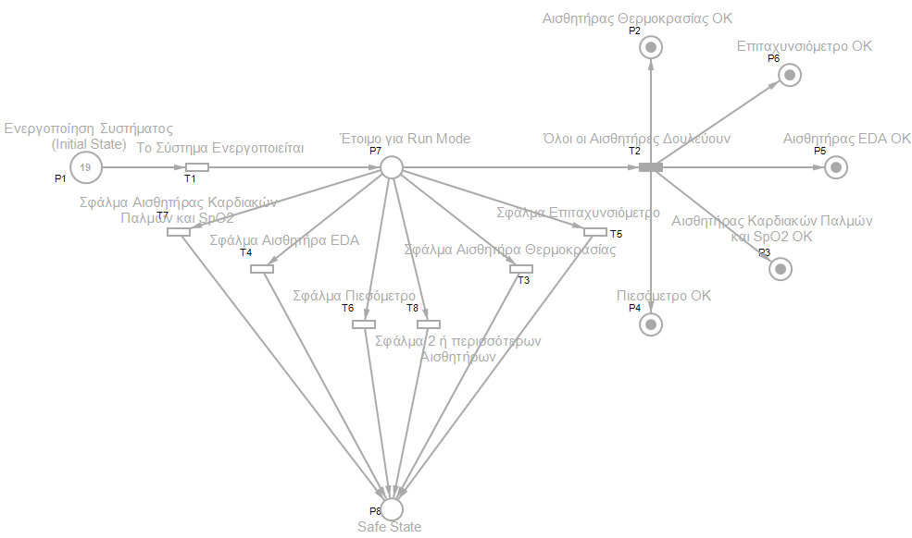
Εικόνα 6: Παράδειγμα υλοποίησης σε Run Mode με κανένα πρόβλημα σε αισθητήρες
Βλέπουμε σε μία προσομοίωση ότι οι αισθητήρες δουλεύουν με αποτέλεσμα να έχουμε κανονικά την χρήση του Run Mode που τα tokes έχουν πάει σε κάθε αισθητήρα. Αυτό σημαίνει ότι κάθε αισθητήρας δουλεύει χωρίς πρόβλημα και άραγε και το σύστημα.
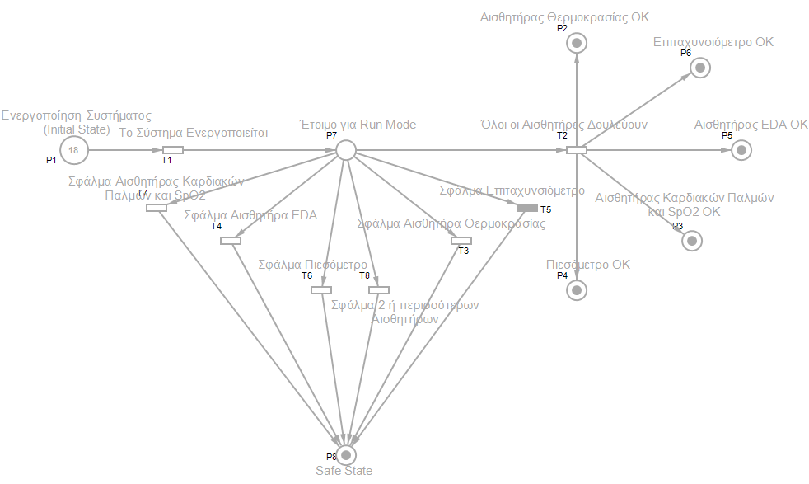
Εικόνα 7: Παράδειγμα υλοποίησης με είσοδο σε Safe State λόγω σφάλμα του αισθητήρα
Σε άλλη μία προσομοίωση παρατηρούμε ότι το επιταχυνσιόμετρο έχει δημιουργήσει κάποιο σφάλμα που οδηγεί όλο το σύστημα σε Safe State όπως έχουμε αναφερθεί και παραπάνω.
Για καλύτερη κατανόηση έχει προστεθεί και η περίπτωση σφάλματος 2 ή περισσότερων αισθητήρων που είναι ένα άλλο γεγονός που μπορεί να συμβεί στο σύστημα μας.
Η ορθή λειτουργία του συστήματος με κάθε λειτουργία και περίπτωση για κάθε πιθανό σενάριο που μπορεί να ελεγχθεί σύμφωνα με το Simulation. Με αποτέλεσμα να έχουμε και τα γεγονότα ανάλογα με τις περιπτώσεις που αυτό θα δημιουργήσει μία συνεχόμενη κατάσταση στο σύστημα.
4. Βελτιστοποιήσεις (ή προτάσεις)
Στο σύστημα οι βελτιστοποιήσεις είναι που θα δημιουργήσουν κάποιους νέους παράγοντες, με αποτέλεσμα η απόδοση του συστήματος να μπορεί να αυξηθεί έστω και κατά 2%. Παρόλο που φαίνεται ότι αυτή η αύξηση δεν μπορεί να αλλάξει και πάρα πολλά υποσυστήματα, έχει μία θετική προσέγγιση που δημιουργεί το σύστημα να περιέχει διαφορετικές λειτουργίες ώστε να μπορεί να βελτιστοποιηθεί.
Στην συνέχεια αυτές οι μικρές αλλαγές ουσιαστικά βελτιώνουν το χρόνο, απόδοση και την πολύ χρήση των αισθητήρων. Αφού η βελτίωση θα δημιουργήσει μία νέα επιφάνεια ώστε να μειώσει την χρήση ενέργειας των αισθητήρων και διάφορων υποσυστημάτων με τους στόχους που έχουν αναφερθεί.
Για μία τέτοια βελτιστοποίηση μπορούμε να έχουμε το Standby Mode που ενεργοποιείται μόνο όταν εισέρχεστε σε κατάσταση αναμονής. Η έξοδος του ρυθμιστή είναι σε υψηλή σύνθετη αντίσταση και το κύκλωμα του πυρήνα απενεργοποιείται, προκαλώντας μηδέν κατανάλωση Τα περιεχόμενα των καταχωρητών και της SRAM χάνονται.
Ουσιαστικά αυτό το mode θα μπορούσε να υπάρχει σε περίπτωση αδράνειας του ολόκληρου συστήματος με κάποιο counter που θα ενεργοποιεί αυτή την λειτουργία μετά από κάποιο συγκεκριμένο χρονικό διάστημα. Η λειτουργία αυτή θα μπορούσε να περιλαμβάνει και ένα trigger έτσι ώστε να ξανά μπει σε Run Mode μετά την πρώτη επαφή του συστήματος.
Αυτή η βελτιστοποίηση θα οδηγούσε το σύστημα σε μία αύξηση αποδοτικότητας λόγο του λιγότερου χρόνου και ενέργειας κατανάλωσης. Αφού τα υποσυστήματα θα είχαν μία προσέγγιση να δουλεύουν με μικρότερη ενέργεια.

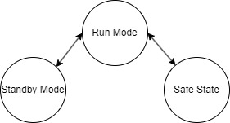
Εικόνα 8: Διάγραμμα επικοινωνίας των λειτουργιών
Σε αυτή την περίπτωση θα είχαμε το Run Mode ως καθοριστική λειτουργία για το σε ποια λειτουργία θα είναι το σύστημα. Δηλαδή, δεν υπάρχει η επικοινωνία του Safe State και Standby mode. Αφού το Run Mode είναι η κεντρική λειτουργία του συστήματος όπως μπορεί να φανεί και στο σύστημα.
Με αυτό τον τρόπο ουσιαστικά «διορθώνουμε» έστω και για λίγο το ποσοστό και το σύστημα, που θα αυξήσει την ζωή των αισθητήρων αλλά και του ολόκληρου συστήματος. Που αλλάζουμε την ενέργεια των αισθητήρων σε καλύτερη κατάσταση. Έτσι έχουμε αλλάξει το κύκλο λειτουργιών που έχουμε, βελτιώνοντας το σύστημα.
5.Μελλοντικές Τροποποιήσεις
Για καλύτερο ένα σύστημα και ένωση νέων λειτουργιών σε μελλοντικές τροποποιήσεις έτσι ώστε το σύστημα να γίνει ποιο αξιόπιστο θα μπορούσαμε να έχουμε νέους παράγοντες. Το ένα χαρακτηριστικό θα ήταν να βάλουμε κάποιο αλγόριθμο που θα ειδοποιούσε το χρήστη σε περίπτωση που κάποιος αισθητήρας είναι σε κατεύθυνση να χαλάσει. Αυτός ο αλγόριθμος θα δούλευε με την έναρξη του συστήματος και θα ειδοποιούσε άμεσα το χρήστη. Με αυτό τον τρόπο ο χρήστης θα μπορεί να εξασφαλίσει και τους άλλες αισθητήρες πριν δημιουργήσει μία άχρηστη παραλλαγή και σε άλλα υποσυστήματα.
Στην συνέχεια, για μία καλύτερη προσέγγιση του συστήματος, που και το σημαντικότερο μέρος του συστήματος, θα είχαμε κάποιες νέες λειτουργίες που ουσιαστικά θα ήταν εξομοιώσεις στο σύστημα για λόγοι testing. Αυτή οι τρόποι θα έλεγχαν το σύστημα για κάποια μη σωστή λειτουργία. Έτσι θα είχαμε τις κατάλληλες ενέργειες να τεστάρουμε το σύστημα. Για καλύτερη εξήγηση, σε ένα κινητό μπορούμε να καταλαβαίνουμε αν έχουμε κάποιο σφάλμα με γρήγορη πληκτρολόγηση. Αυτό θα ίσχυσε με τις δικές του λειτουργίες και για το σύστημα μας.
Τέλος, για μία ποιο ολοκληρωμένη άσκηση θα είχαμε προσθέτει και νέες λεπτομέρειες για το PCB. Δηλαδή τον τρόπο σχεδίασης κάθε μονάδας για πρόσθεση του υλικού ή και κάθε διασύνδεση μεταξύ των υποσυστημάτων και την καλωδίωση, με αποτέλεσμα να έχουμε γράψει κάθε ακόμα μικρή λεπτομέρεια για κατάλληλο PCB του συστήματος μας.
6.Πιθανή διόρθωση/βελτιστοποίηση για το Στάδιο Α, Β
Τροποποιήσεις και προσθήκη λεπτομερών λόγο ανεμιστήρα.
Στάδιο Α
Περιγραφή Εφαρμογής-Προβλήματος και Στόχους
1.1 Περιγραφή Εφαρμογής
Ανεμιστήρες: Θα τοποθετηθούν σε διαφορετικές τοποθεσίες με στόχο οι αισθητήρες ο ελεγκτής και οι διάφορα περιφερειακά να περιέχουν μία καλύτερη λειτουργία και περιβάλλον
Προσέγγιση Αρχιτεκτονικής Υλικού
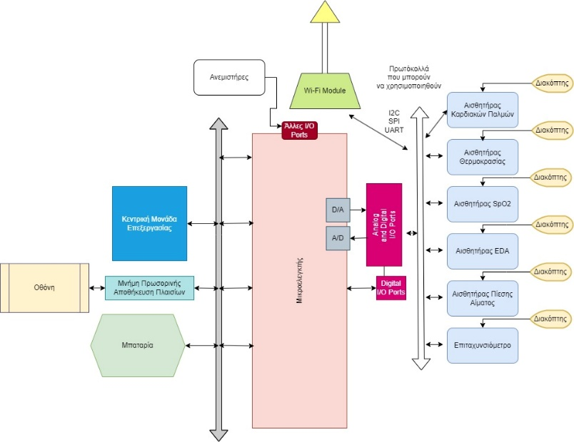
Εικόνα 9: Πρόσθεση Ανεμιστήρων στην Προσέγγιση της Αρχιτεκτονικής Υλικού
Στάδιο Β
Πρόσθεση Ανεμιστήρα στην ενότητα του Αρχιτεκτονική Υλικού.
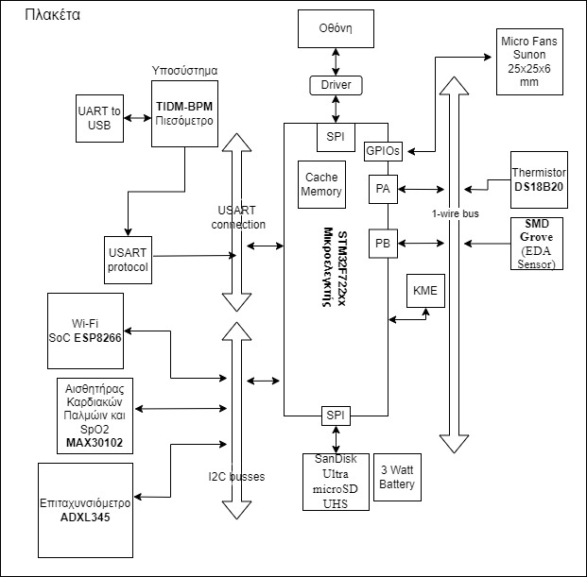
Εικόνα 10: Πρόσθεση Αισθητήρα σε Αρχιτεκτονική Υλικού
1.7 Ανεμιστήρας
Σύμφωνα με το datasheet η εταιρία περιλαμβάνει ανεμιστήρες σε διαφορετικό μέγεθος. Θα χρησιμοποιήσουμε το ανεμιστήρα 25x25x6 mm αφού έχει το μέγεθος που χρειαζόμαστε αλλά και Watt σε επίπεδο 0,38 που είναι επαρκείς και για την μπαταρία που διαθέτουμε.
3. Σχεδιασμός Συνολικού Συστήματος

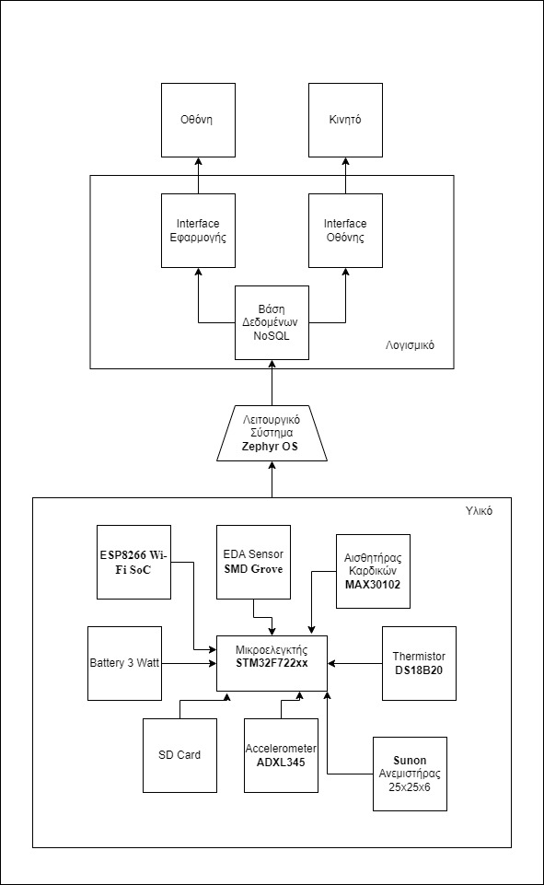
Εικόνα 11: Πρόσθεση του ανεμιστήρα στο ολόκληρο σύστημα

4. Σχεδιασμός Υποσυστημάτων
4.10 Συνδεσιμότητα των Υποσυστημάτων
Οι ανεμιστήρες Sunon θα συνδεθούν σε εισόδους γενικού σκοπού του ελεγκτή αφού θα περιλαμβάνουν την προσέγγιση να λειτουργήσουν σε κάθε κατάσταση με αποτέλεσμα να έχει το σύστημα μία καλή επιφάνεια λειτουργίας. Στο σύστημα θα βρίσκονται σε διαφορετικές τοποθεσίες με αποτέλεσμα να έχουν την δυνατότητα βελτίωσης σε λειτουργία κάθε άλλου υποσυστήματος.
5. Σχεδιασμός Συστατικών Συστήματος/Υποσυστημάτων
5.11 Ανεμιστήρας
Ο ανεμιστήρας έχει την ταχύτητα 10000 RPM που για το σύστημα μας είναι σε επαρκεί περιβάλλον. Επίσης η ροή του αέρα είναι σε 2.2 CFM με βαρύτητα το κάθε ένα να έχει 5 γραμμάρια. Η τάση εκτίμησης (VDC) που έχει είναι 5 VDC και το ρεύμα ισχύος είναι σε 75mA. H στατική πίεση του είναι σε 0,16 inch-H₂Ο. Ως θόρυβο έχει 23 dB και 2 καμπύλες.
6. Βιβλιογραφία
1. STMicroelectonics (2022): STM32F722xx STM32F723xx Data Sheet, Arm® Cortex®-M7 32b MCU+FPU, 462DMIPS, up to 512KB Flash 256+16+4KB RAM, USB OTG HS/FS, 18 TIMs, 3 ADCs, 21 com IF.
2. Analog Devices Inc. (2022): Data Sheet ADXL345, 3-Axis, ±2 g/±4 g/±8 g/±16 g Digital Accelerometer. One Analog Way, Wilmington, MA 01887 U.S.A.
3. Espressif Systems, (2020): ESP8266 Technical Reference. China.
4. Dallas Semiconductor/Analog Devices Inc. (2019): DS18B20 Programmable Resolution 1-Wire® Digital Thermometer. Arizona, USA.
5.East Rising (2013). ER-TFTM050-3 TFT LCD Module. China
6. SanDisk (2019): SanDisk Ultra microSDHC™ & microSDXC® UHS-I Cards. California, USA.
7. Maxim Integrated (2018). High-Sensitivity Pulse Oximeter and Heart-Rate Sensor for Wearable Health (MAX30102). California, USA.
8. Texas Instruments (2014). TI Designs Ultralow-Power Blood Pressure and Heart Rate Monitor. Texas, USA
9. Jiankun Liu, Hao-Min Cheng, Chen-Huan Chen, Shih-Hsien Sung, Jin-Oh Hahn (Member, IEEE), and Ramakrishna Mukkamala, (Member, IEEE) (2017). Patient-Specific Oscillometric Blood Pressure Measurement: Validation for Accuracy and Repeatability. IEEE Journal of Translational Engineering in Health and Medicine.
10. SunonWealth Electric Machine Industry Co., Ltd. (2016). 20x20x8mm. DC Brushless Fan & Blower. Kaohsiung, Taiwan.

